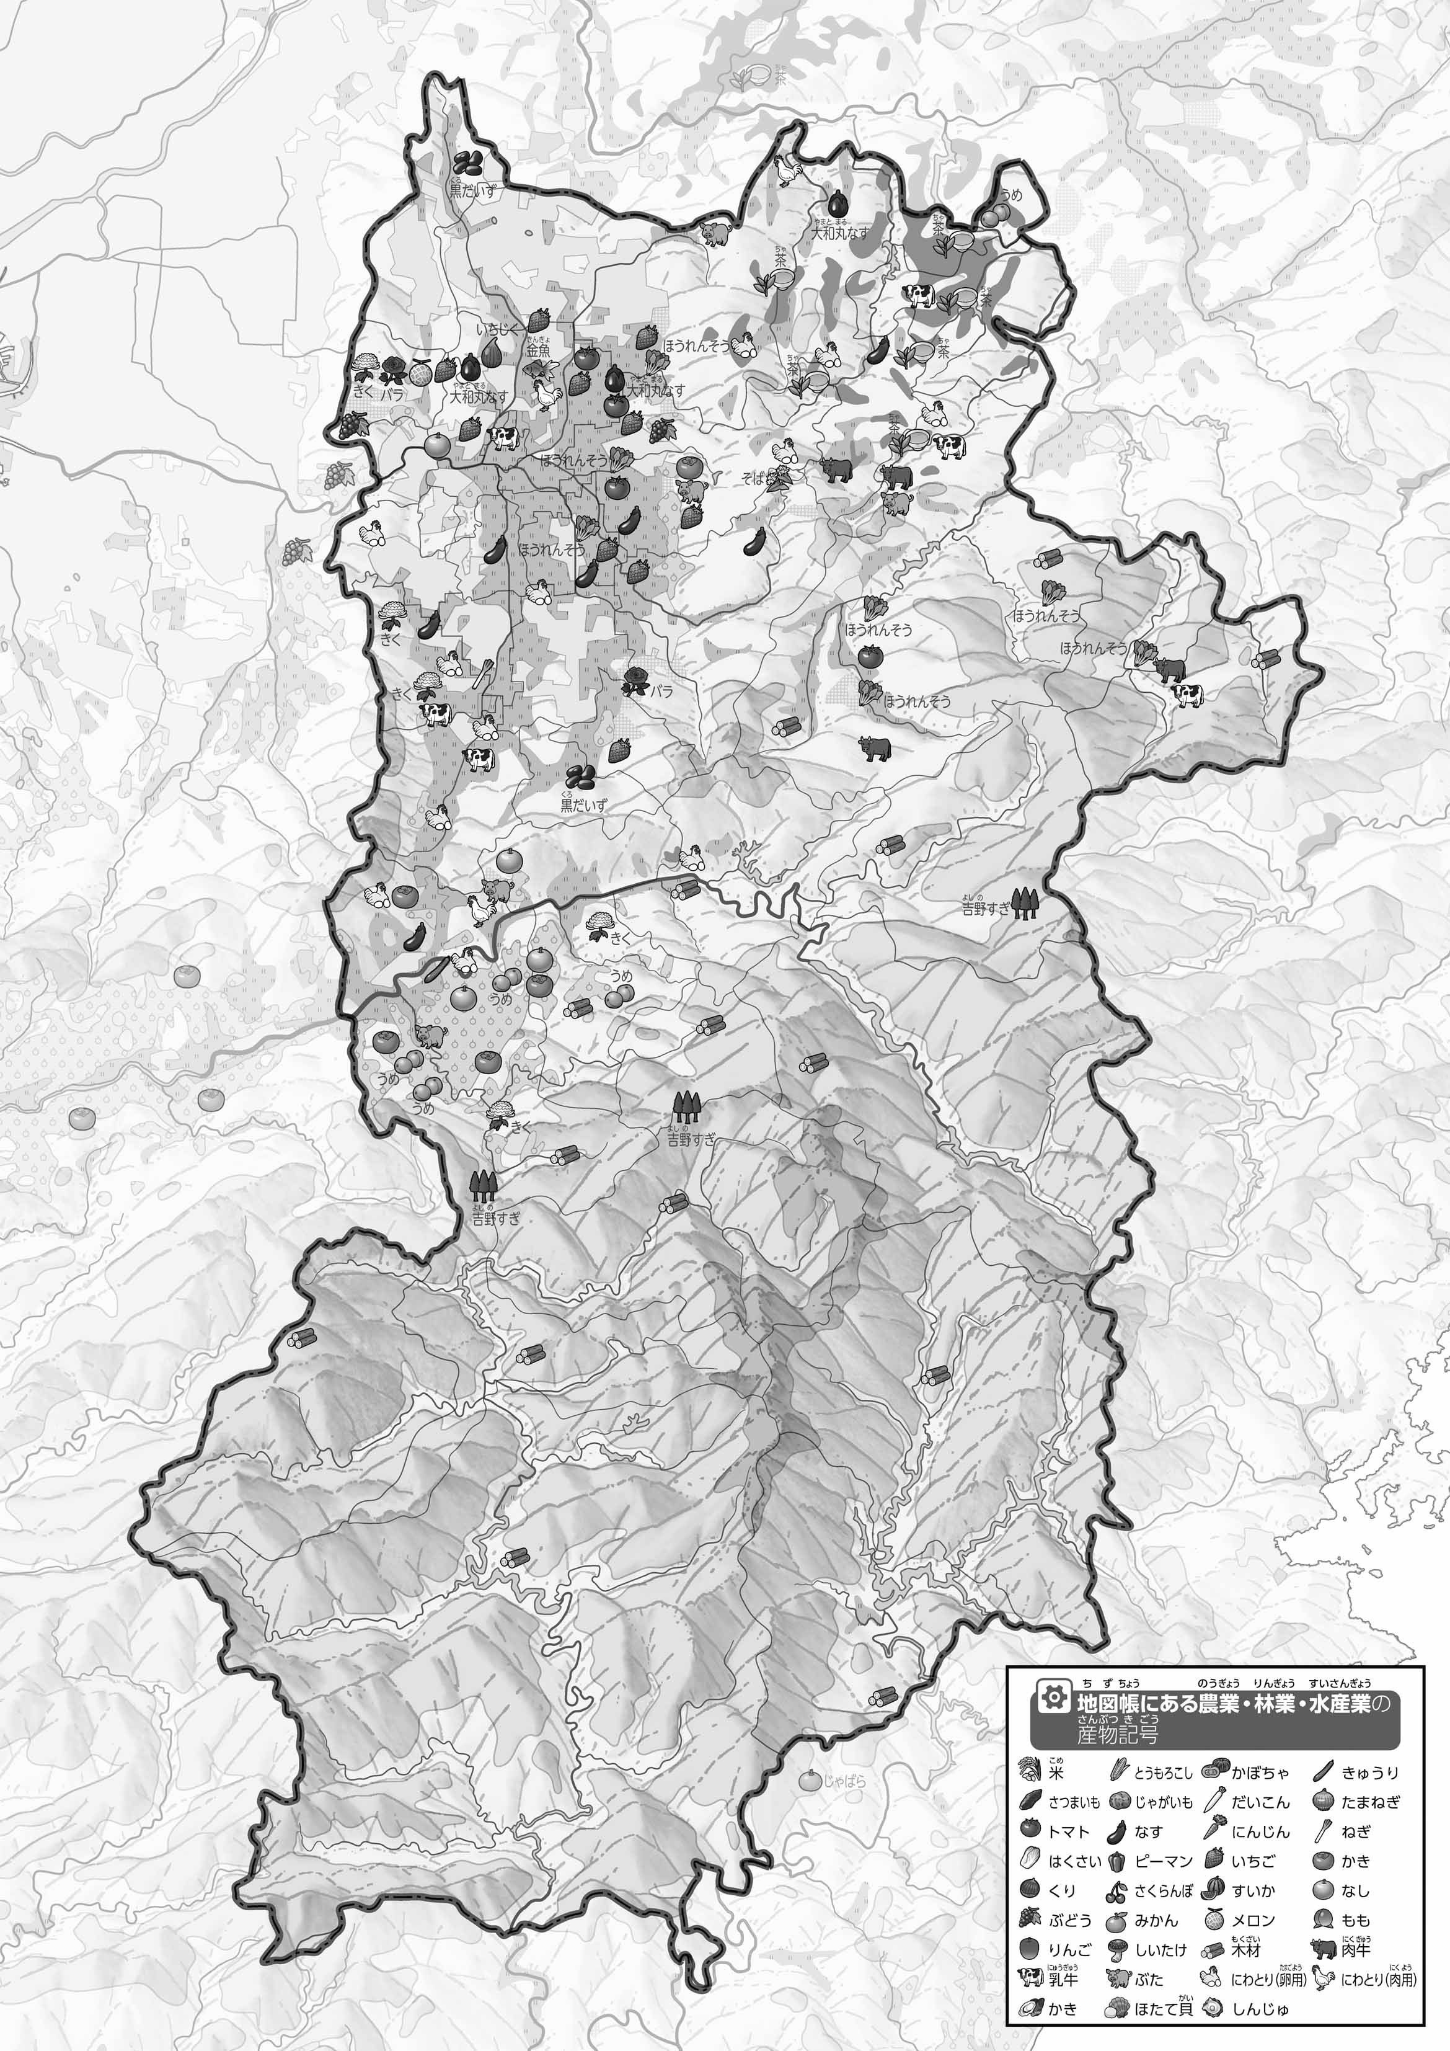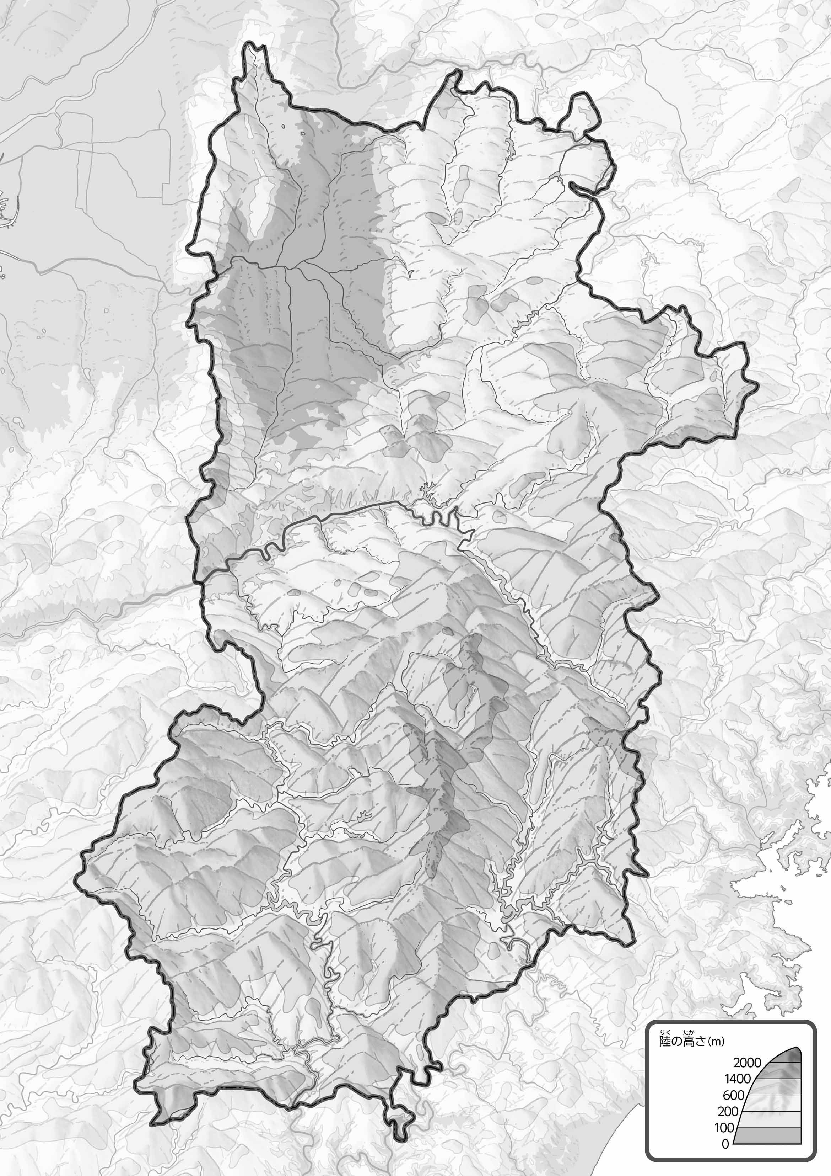

教授用資料

（　　　　　　　　　　）

47「」をてやってみよう！（・）

●のようす

●おもな

1. 「トマト」「なす」「」を〇でかこんでみよう。
2. の２つのをて、づいたことをの□にいてみよう。

ヒント：は、どんなところでとれているのかな？

1. 100mよりところをのでかこんでみよう。